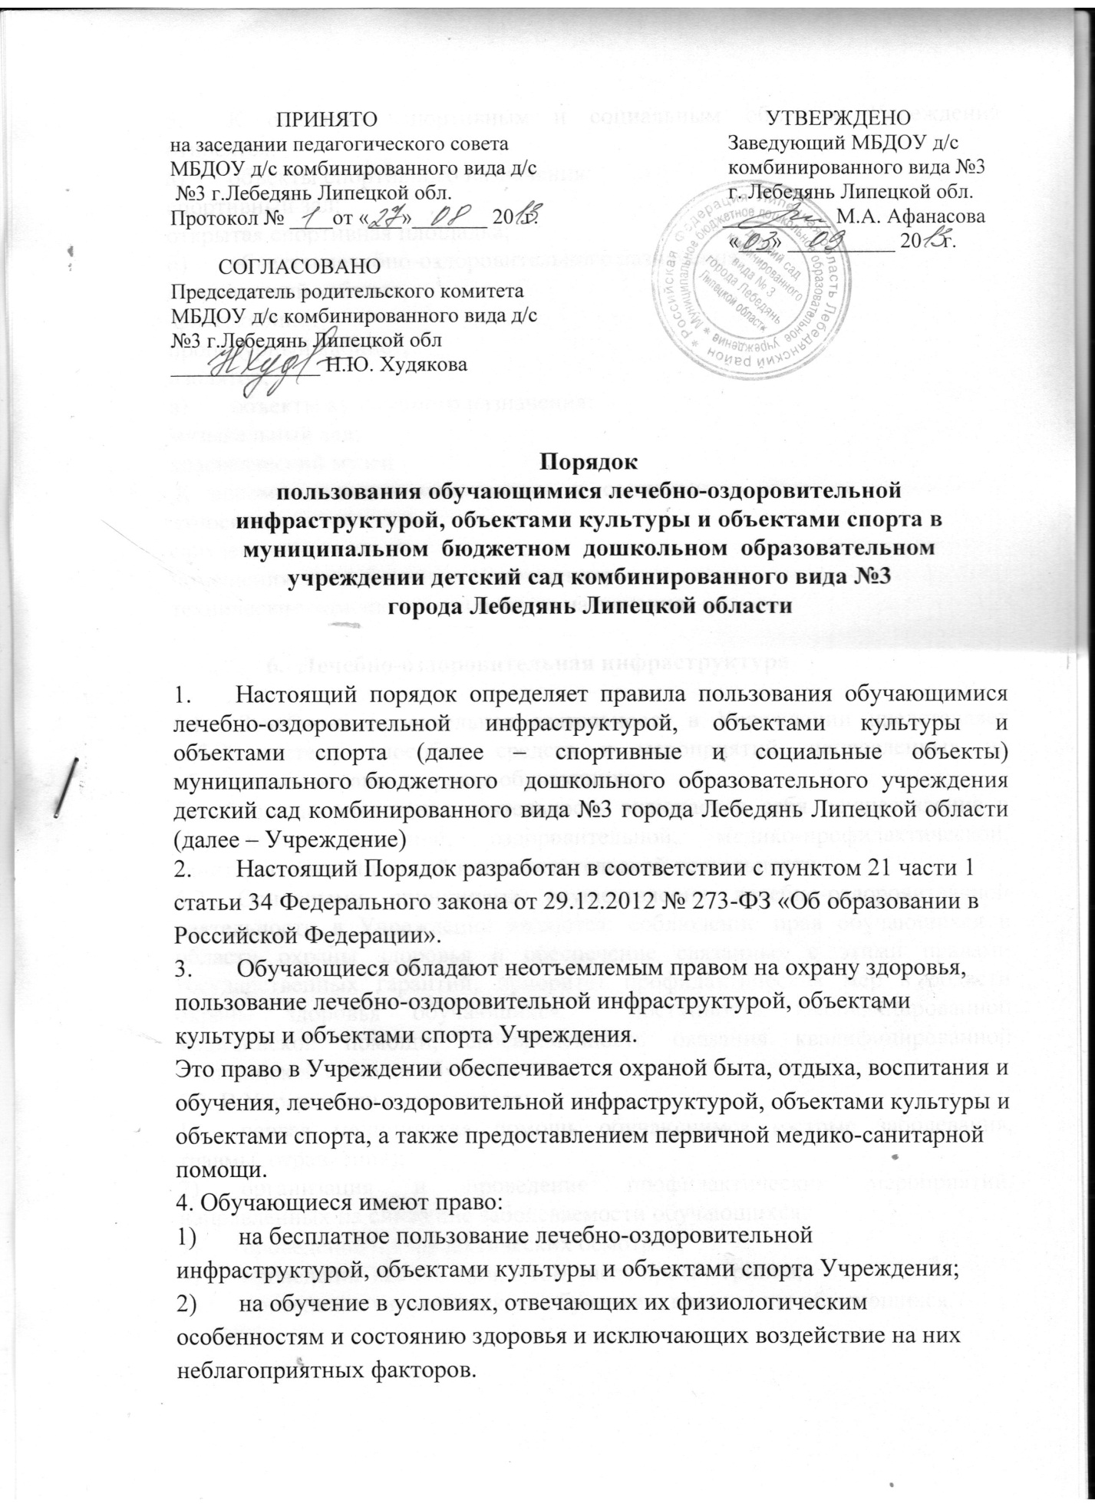
- К основным спортивным и социальным объектам Учреждения относятся:
- объекты спортивного назначения:
спортивный зал;
открытая спортивная площадка;
- объекты лечебно-оздоровительного назначения:
медицинский кабинет,
физтокабинет,
процедурный кабинет,
изолятор;
- объекты культурного назначения:
музыкальный зал;
краеведческий музей.
К вспомогательным спортивным и социальным объектам Учреждения относятся:
санузел;
помещения для работников Учреждения;
технические помещения различного назначения.

- Лечебно-оздоровительная инфраструктура

6.1. Лечебно-оздоровительная деятельность в Учреждении представляет собой систему способов, средств и мероприятий, направленных на обеспечение охраны здоровья обучающихся.
Лечебно-оздоровительная деятельность включает в себя осуществление в Учреждении лечебной, оздоровительной, медико-профилактической, санитарно-гигиенической и просветительской деятельности.
6.2. Основными принципами осуществления лечебно-оздоровительной деятельности в Учреждении являются: соблюдение прав обучающихся в области охраны здоровья и обеспечение связанных с этими правами государственных гарантий; приоритет профилактических мер в области охраны здоровья обучающихся, доступность квалифицированной медицинской помощи; своевременность оказания квалифицированной медицинской помощи обучающимся.
6.3. В Учреждении оказываются:
1) первая медицинская помощь обучающимся (острые заболевания, травмы, отравления);
2) организация и проведение профилактических мероприятий, направленных на снижение заболеваемости обучающихся;
3) проведение профилактических осмотров;
4) проведение вакцинации, в том числе против гриппа;
5) проведение гигиенического обучения и воспитания обучающихся.

- Объекты культуры и спорта

7.1. Пользование спортивными и социальными объектами возможно, как правило, только в соответствии с их основным функциональным предназначением.
7.2.При пользовании спортивными и социальными объектами педагог следит за выполнением обучающимися правил посещения специализированных помещений (спортивного, музыкального зала, краеведческого музея и других).
7.3. Ежегодно перед началом учебного года приказом заведующего назначается комиссия по приемке спортивного зала, которая обследует оборудование в спортивном зале и составляет акт приемки спортивного зала.
Допускается использование только исправного оборудования и инвентаря.
7.4.При обнаружении (возникновении) поломки (повреждения) оборудования или сооружений, делающей невозможным или опасным их дальнейшее использование, сотрудник Учреждения обязан незамедлительно сообщить об этом ответственному за данный объект, заместителю заведующего, заведующему.
  - Пользование обучающимися спортивными и социальными объектами осуществляется:
- во время, отведенное в расписании для образовательной деятельности;
- по специальному расписанию, утвержденному заведующим Учреждения
- при проведении мероприятий, которые не предусмотрены учебным планом (кружки, праздники, развлечения, соревнования, встречи с родителями (законными представителями) обучающихся и иные мероприятия).
  - Пользование обучающимися спортивными и социальными объектами учреждения возможно только в присутствии и под руководством педагогических работников учреждения.
7.7.Доступ обучающихся к спортивной площадке осуществляется без ограничений, дети находятся на спортивной площадке под присмотром педагога.
  - К занятиям на объектах спортивного назначения не должны допускаться обучающиеся после перенесенных заболеваний без медицинского заключения (справки).
- Ответственным лицом в Учреждении за составление расписания, регулирующего порядок пользования объектами культуры и объектами спорта, является заместитель заведующего по учебно - воспитательной работе.
- В целях предупреждения травм, заболеваний, несчастных случаев необходимо руководствоваться инструкциями по охране жизни и здоровья обучающихся, разработанных и утверждённых Учреждением.
10. Организация образовательной деятельности, а также проведение мероприятий, которые не предусмотрены учебным планом в помещениях, указанных в пункте 5 настоящего Порядка, разрешается только при соответствии помещений и оборудования санитарно-гигиеническим нормам.
11. Установление платы за пользование обучающимися спортивными и социальными объектами учреждения возможно, если это не противоречит законодательству Российской Федерации.

